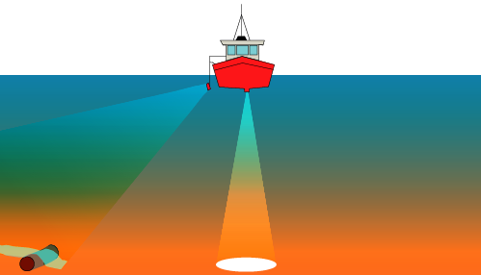 Lotrell Service OÜ

Hr. Peeter Väling
Juhataja
Hüdrograafiaosakond
Merendusteenistus
Transpordiamet
peeter.valing@transpordiamet.ee
Valge 4
11413 TALLINN 08.12.2024.a

Hüdrograafiliste mõõdistustööde kooskõlastamine

TAOTLUS

Palun kooskõlastada hüdrograafiliste mõõdistustööde läbiviimine Käsmu Majaka sadamas.

Lisa: Hüdrograafiliste mõõdistustööde kavand nr. 23LSHMT-24

Lugupidamisega,

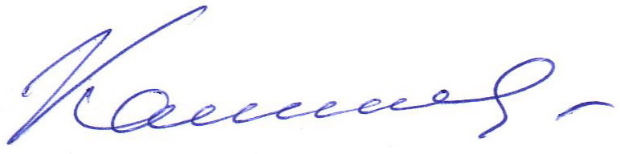

Aleksandr Kamilov
Lotrell Service OÜ
juhatuse liige

Laeva 7 Tel. +372 56 50 8001 IBAN: EE471010220246704228
10151 Tallinn, Eesti e-mail: lotrellservice@gmail.com AS SEB Pank
Reg. nr. 12920160 www.lotrell.ee KMKR: EE101826785

HÜDROGRAAFILISTE MÕÕDISTUSTÖÖDE KAVAND
nr. 23LSHMT-24

- Mõõdistustööde põhjendus.

Hüdrograafiliste mõõdistustööde eesmärk on Käsmu Majaka sadama akvatooriumi sügavuste kontroll.
Töö tellija on MTÜ Käsmu Sadam, Merekooli tn 4, Käsmu küla, 45601 Haljala vald, Lääne-Viru maakond.

- Andmed mõõdistatava ala asukoha ja ulatuse kohta.

Käsmu Majaka sadama asukoht on 59° 36' 14.82" N ; 25° 55' 25.34" E

Mõõdistatava ala koordinaadid on:

1. 59°36'17.883"N 25°55'23.415"E
2. 59°36'19.407"N 25°55'25.276"E
3. 59°36'17.949"N 25°55'34.401"E
4. 59°36'12.738"N 25°55'34.611"E
5. 59°36'13.395"N 25°55'27.891"E
6. 59°36'14.521"N 25°55'25.781"E

- Mõõdistustööde ajakava.

Mõõdistustöid teostatakse detsember 2024.a. vastavalt ilmastiku oludele.
Mõõdistustööde kogumahuks on ≈ 2,1 ha.

- Mõõdistustööde metoodika ja täpsusklass.

Mõõdistustöid teostatakse mitmekiirelise kõrgresolutsiooni sonar Baywei M5 koos integreeritud GNSS / INS süsteemiga (Applanix POS MV SurfMaster) mis määrab asukoha, suunda ja mõõdab sügavused.
Kõik seadmed salvestamise eesmärgil on ühendatud arvutiga.
Mõõdistustööde planeerimisel ja läbiviimisel kasutatakse andmetöötlusprogrammi Teledyne PDS.
Teostatavad mõõdistustööd mahuvad Rahvusvahelise Hüdrograafiaorganisatsiooni poolt kehtestatud standardis S-44 esitatavate nõuete piirväärtustesse ja vastavad ERI klassi nõuetele.

5) Kasutatava aparatuuri tehnilised andmed.

1. | Integrated MBES Baywei M5
 | Swath coverage - Katteriba | 130°
 | Number of RX beams - RX-kiirte arv | 256
 | TX beam width along-track - TX-kiire laius piki rööpa | 1,45°
 | RX beam width -RX -kiire laius | 1° ±0.1
 | Range - diapasoon | ˃200m
 | Beam distribution - Kiire jaotus | Equidistant and equiangular beam distribution - Kiire võrdne ja võrdne ristkülikukujuline jaotus
 | Roll stabilisation - Roll stabiliseerimine | Jah
 | Pressure rating - rõhu hinnang | 100m
 | GNSS/INS  2 Trimble 540AP Antennas | sonaris
 | Position - positsioon | HOR: ± (8 mm +1ppm / min X kaugus RTK jaamast)  VER: ± (15 mm +1ppm / min X kaugus RTK jaamast)  (Eeldab 1 m GNSS-i eraldust)
 | Heading Accuracy - Suundumise täpsus | 0,08° (RTK) 2m antennieraldusega
 | Pitch/Roll Accuracy - Pitch/Roll täpsus | 0,03 ° sõltumatu antennide eraldamisest
 | Heave Accuracy | 2cm or 2% (TRUEHEAVE™). 5cm or 5% (Real Time)
 | Ping Rate – Pingi sagedus | 50 Hz
 | Working frequency - töösagedus | 360 - 440 kHz
2. | Arvuti HP ZBook 15
 | Toitepinge: | 12v
 | Op. mälu: | 16 Gb
 | Kõvaketas: | 500 Gb
 | Protsessor: | Intel(R) Core(TM) i7-4710MQ CPU@2,50GHz 2,50GHz
 | Operatsiooni süsteem: | Windows 10 Pro
3 | Vee helileviku kiiruse profilaator MiniSVP, Valeport
 | Piirkond | 1375 -1900 m/s
 | Resolutsioon | 0,001 m/s
 | Täpsus | (0-200 m) ± 0.02 m/s
4. | Kaater Berkut M
 | Pikkus | 4,65m
 | Laius | 1,7 m
 | Süvis | 0,4 m
 | Mootor | HONDA

6) Esialgne hinnang saadavate horisontaalse ja vertikaalse määramatuse kohta

Kasutatava aparatuuri tehnilised andmed võimaldavad teostada hüdrograafilisi mõõdistustöid vastavalt ERI klassi (S-44) nõuetele.

Plaaniline täpsus (95 % tõenäosusega): < kui 2m;
Parandatud sügavuste täpsus (95 % tõenäosusega): a = 0,25; b = 0,0075
Mõõdistussüsteemi avastusvõimelisus: > 1m isomeetrilised moodustised.

Aleksandr Kamilov
08.12.2024.a

Lisa 1

